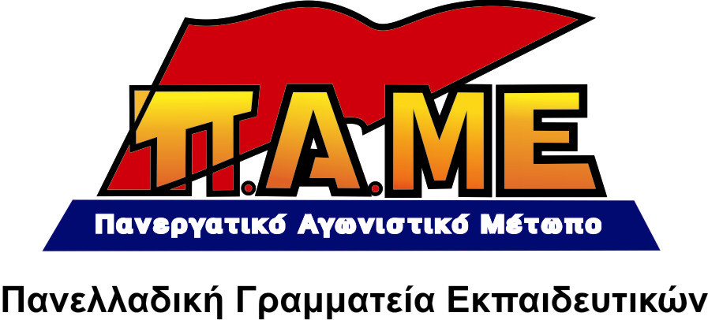
ΚΑΤΩ Η ΕΠΙΣΤΡΑΤΕΥΣΗ!
ΟΛΟΙ ΣΤΑ ΣΥΛΛΑΛΗΤΗΡΙΑ ΤΟΥ ΠΑΜΕ
ΤΗ ΔΕΥΤΕΡΑ 13 ΜΑΗ
ΣΤΟΝ ΑΥΤΑΡΧΙΣΜΟ ΚΑΙ ΣΤΗΝ ΚΑΤΑΣΤΟΛΗ ΤΗΣ ΚΥΒΕΡΝΗΣΗΣ ΑΠΑΝΤΑΜΕ ΜΕ ΑΠΕΡΓΙΑ!

1. Οι εξελίξεις είναι ραγδαίες! Η τρικομματική κυβέρνηση προχώρησε στην επιστράτευση των εκπαιδευτικών!
Στοχεύουν μ’ ένα σμπάρο δυο τρυγόνια. Χτυπούν από τη μία όποιον κλάδο αγωνίζεται, όποιον σηκώνει κεφάλι! Φοβερίζουν και τρομοκρατούν τους εκπαιδευτικούς, όλους τους εργαζόμενους για να περάσουν τα βάρβαρα αντιλαϊκά, αντιεκπαιδευτικά μέτρα. Από την άλλη, στο νέο σχολείο της αγοράς που ετοιμάζουν θέλουν το δάσκαλο με σκυφτό το κεφάλι, υποταγμένο, χωρίς δικαιώματα, να φοβάται και τη σκιά του, να μην διανοείται καν ότι μπορεί να συγκρουστεί με το αντιδραστικό περιεχόμενο των σχολικών βιβλίων.
Η υπόθεση της επιστράτευσης των εκπαιδευτικών αφορά όλο το εργατικό κίνημα, αφορά κάθε εργαζόμενο. Αφορά πρώτα και κύρια τους εργαζόμενους γονείς, τους μαθητές μας.
Όλοι στο συλλαλητήριο του ΠΑΜΕ τη Δευτέρα 13 Μάη (Ομόνοια 19:00)
Κάτω η πολιτική του «νόμος και τάξη»!
Να πάρει πίσω η κυβέρνηση την επιστράτευση.

Κανένας φόβος! Μπορούμε να σπάσουμε την τρομοκρατία με ενότητα, συσπείρωση κι αλληλεγγύη. Ένας κλάδος για όλους κι όλοι οι κλάδοι για έναν! Μόνο η μαζική, λαϊκή πάλη μπορεί να τσακίσει την κρατική καταστολή. Εδώ είναι η δύναμή μας, εδώ είναι και η ελπίδα μας! Μόνο με αυτό τον τρόπο, μπορούμε να τους γονατίσουμε.
2. Οι δυνάμεις του ΠΑΜΕ στη συνεδρίαση του Δ.Σ. της ΟΛΜΕ (11 Μάη) κατέθεσαν την εξής πρόταση: Το Δ.Σ. της ΟΛΜΕ να κηρύξει 24ωρη απεργία για την αμέσως επόμενη μέρα της επιστράτευσης (την Τρίτη 14 Μάη). Ταυτόχρονα, η ΑΔΕΔΥ να κηρύξει την ίδια μέρα πανδημοσιοϋπαλληλική απεργία. Συλλαλητήρια καταδίκης του αυταρχισμού και της επιστράτευσης σε όλη την Ελλάδα.
Αυτή η πρόταση καταψηφίστηκε από όλες τις άλλες παρατάξεις. Την πρόταση για άμεση απεργιακή απάντηση την Τρίτη 14 Μάη θα επαναφέρουν οι δυνάμεις του ΠΑΜΕ και στη συνεδρίαση της Ε.Ε. της ΑΔΕΔΥ τη Δευτέρα 13 Μάη.
Καλούμε τα ΔΣ των ΕΛΜΕ όλης της χώρας, παρά και ενάντια στην επιστράτευση να πραγματοποιήσουν τις προγραμματισμένες Γενικές τους Συνελεύσεις την Τρίτη 14 Μάη και να τις μετατρέψουν σε άμεση απεργιακή απάντηση ενάντια στην επιστράτευση, στις φοβέρες και την τρομοκρατία της κυβέρνησης.
3. Καλούμε, έστω και την ύστατη στιγμή, το Δ.Σ. της ΔΟΕ να συντονιστεί σ' αυτό το αγωνιστικό πλαίσιο και να αποφασίσει απεργιακή απάντηση στον αυταρχισμό και στην καταστολή της συγκυβέρνησης ΝΔ-ΠΑΣΟΚ-ΔΗΜΑΡ.
Καλούμε τα Δ.Σ. των ΣΥΛΛΟΓΩΝ να πάρουν την οργάνωση της πάλης στα χέρια τους. Να παραμερίσουν τη συμβιβασμένη πλειοψηφία της ΔΟΕ. Να προγραμματίσουν Γ.Σ. των Συλλόγων την Τρίτη 14 Μάη με στόχο την κοινή δράση όλων των εκπαιδευτικών και τη συμπόρευσή τους με τον αγώνα του λαού και της νεολαίας.

Καλούμε τους εκπαιδευτικούς να πάρουν την υπόθεση του αγώνα στα χέρια τους.
Όλοι στα συλλαλητήρια και στις Γενικές Συνελεύσεις την Τρίτη 14 Μάη!

Αθήνα, 11 Μάη 2013

